SafeLOGIC-X – технология безопасности от компании B&R
Масштабируемая интегрированная технология безопасности для небольших систем
Теперь все преимущества интегрированной технологии SafeLOGIC-X от компании B&R доступны небольшим и недорогим системам. Технология SafeLOGIC-X от компании B&R распространяется на все: от безопасных модулей ввода/вывода и технологии приводов до встроенной диагностики, безопасной интеграции линий и безопасных опций оборудования.
Неограниченное масштабирование гарантирует непрерывность работы
Технология SafeLOGIC-X программируется в редакторе Safe DESIGHENER в программном обеспечении Automation Studio так же, как и аппаратная технология SafeLOGIC. Это означает, что когда требуется наращивание системы SafeLOGIC-X, можно без проблем переключиться на соответствующий контроллер SafeLOGIC. Безопасные системы можно масштабировать и настраивать в соответствии с требованиями системы любого размера. По мере добавления безопасных модулей ввода/вывода к контроллеру безопасности SafeLOGIC существующие программные коды можно просто использовать повторно, не внося никаких изменений. Переключение не требует повторной сертификации, что также экономит время и деньги.
Такое безграничное масштабирование гарантирует бесперебойность работы системы, начиная с момента ее пуска, и в то же время обеспечивает единый подход к управлению и диагностике – двум ключевым факторам повышения производительности системы и оборудования.
Функции безопасности распределены по имеющимся компонентам
Технология SafeLOGIC-X – это полностью программное решение. Нет необходимости устанавливать дополнительный контроллер безопасности. Поскольку функции безопасности распределены по всем имеющимся в сети аппаратным компонентам, сама система безопасности работает на безопасном модуле ввода. Настройка всех параметров и изменение конфигурациями выполняется на стандартном контроллере. Безопасный пользовательский интерфейс представлен на устройстве визуализации. Так в чем же заключается преимущество технологии SafeLOGIC-X? Ее можно установить на любой промышленный компьютер серии Automation PC, Panel PC, любую панель Power Panel и модульную систему управления, произведенные компанией B&R.
Мониторинг и передача данных по протоколу openSAFETY
Применение архитектуры, используемой технологией SafeLOGIC-X, стало возможным благодаря стандарту openSAFETY. Этот протокол безопасности обеспечивает обмен данными по требованиям SIL 3 и гарантирует, что данные конфигурации и значения параметров будут безопасно передаваться и отслеживаться по всей сети.

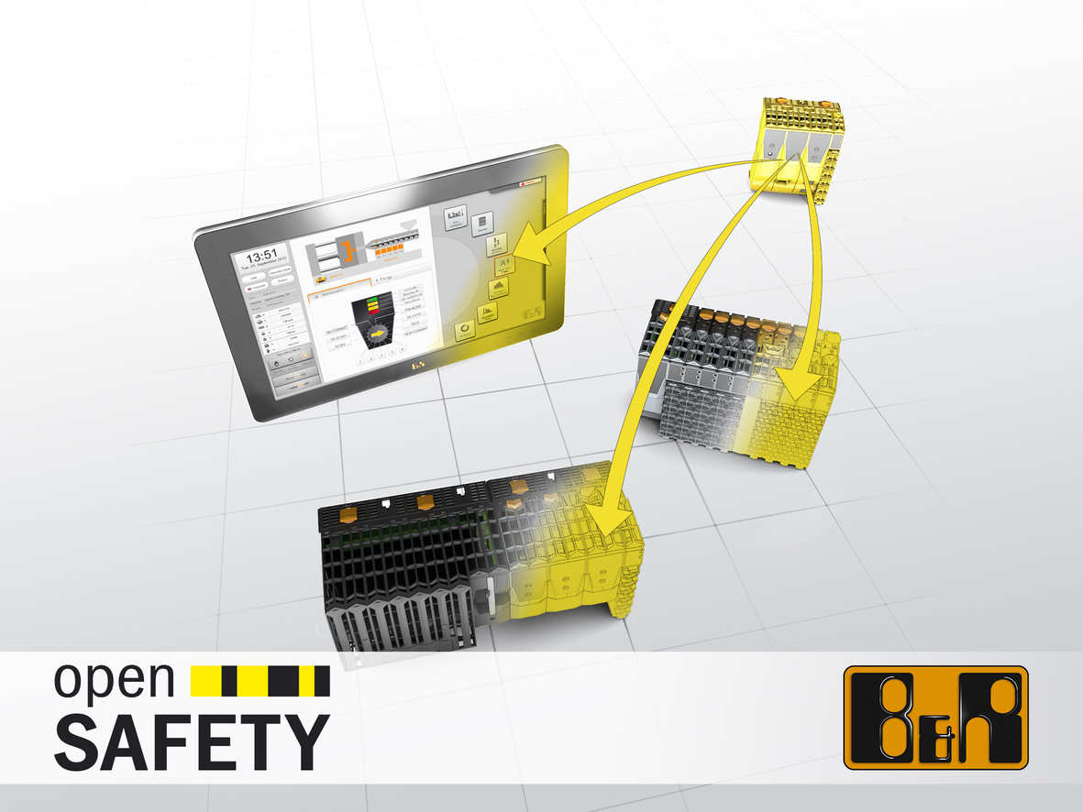
С технологией SafeLOGIC-X от компании B&R больше нет необходимости в использовании дополнительного безопасного аппаратного обеспечения контроллера, потому что функции безопасности распределены по всем аппаратным компонентам, уже существующим в сети.

О компании B&R
Компания B&R специализируется на инновационных решениях в сфере промышленной автоматизации, а также имеет представительства по всему миру со штаб-квартирой в Австрии. Продукция B&R сочетает в себе уникальные инженерные разработки и передовые технологии, и по праву завоевала международное признание и любовь клиентов. В портфолио B&R всегда найдется комплексное решение практически для любой задачи современной промышленности: автоматизация отдельных машин или целых заводов, продвинутое управление движением, визуализация, встроенные технологии безопасности и многое другое. Технологии промышленной полевой шины POWERLINK и openSAFETY, так же, как и мощная среда разработки Automation Studio являются основой постоянного совершенствования техники автоматизации и успеха компании на рынке. Дух инноваций позволяет компании B&R быть на острие прогресса, превосходя самые смелые ожидания своих клиентов.
Более подробную информацию Вы сможете найти на www.br-automation.com.

